**Florence**

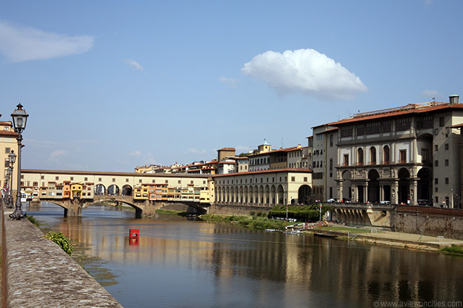

**Ponte Vecchio**

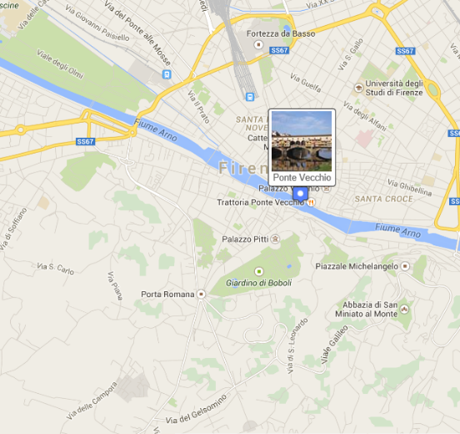Ponte Vecchio > Oude Brug

De Ponte Vecchio (oude brug) is een middeleeuwse brug die de Arno rivier in Florence overspant.

Het is een van de weinige overblijvende bruggen met huizen erop gebouwd.

De Vasari gang die boven de huizen loopt verbindt het [Uffizi](http://www.aviewoncities.com/nl/florence/uffizi) met het [Pitti paleis](http://www.aviewoncities.com/nl/florence/pittipaleis) aan de overkant van de rivier.

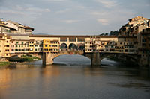Op de autovrije brug krioelt het vaak van toeristen en de vele muzikanten, portretschilders en andere artiesten zorgen voor een levendige sfeer.

De brug is op zijn mooist bij valavond, vooral dan gezien vanaf de Ponte Santa Trinità.

Geschiedenis

De Ponte Vecchio is de oudste brug in Florence.

Ponte Vecchio

Men vermoedt dat de Romeinen hier vroeger reeds een brug hadden aangelegd.

De huidige brug dateert uit 1345 toen het werd gebouwd om een eerdere brug te vervangen die door een overstroming vernield was.

Bovenop de brug werden huizen gebouwd, wat in de middeleeuwen in de grote Europese steden de gewoonte was.

De Ponte Vecchio was de enige brug in Florence die de Tweede Wereldoorlog heeft overleefd zonder beschadigd te raken.

De Winkels

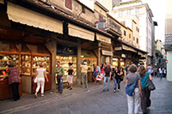De huizen op de brug werden oorspronkelijk als werkplaats gebruikt en een grote verscheidenheid aan handelaars zoals slagers en leerlooiers hadden zich hier gevestigd.

In 1593 besloot hertog Ferdinand I om ze te vervangen door goudsmeden, naar verluidt omdat de winkels te veel afval produceerden en een te grote stank verspreidden

Huizen op de Ponte Vecchio

Tegenwoordig zijn er in de huizen vooral juweliers gevestigd met een ruim aanbod van moderne juwelen tot zeer prijzig antiek.

Enkele van de huizen op de brug werden uitgebreid met een uitbouw die over de rivier hangt.

Ze worden ondersteund door lange houten stutten, sporti genoemd.

Vasari Gang

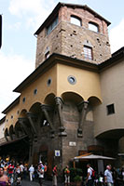In de 16e eeuw besloot Cosimo I de' Medici, hertog van Florence, om een gang te bouwen die het [Uffizi](http://www.aviewoncities.com/nl/florence/uffizi) met het [Pitti paleis](http://www.aviewoncities.com/nl/florence/pittipaleis) aan de andere kant van de rivier zou verbinden, zodat hij niet meer over de overdrukke brug moest lopen wanneer hij van de ene residentie naar de andere wou.

De gang, Corridoio Vasariano genoemd, werd in 1565 door Giorgio Vasari gebouwd bovenop de winkeltjes op de brug.

Aan de zuidkant kronkelt de gang rond de

De eigenaars van de toren, die oorspronkelijk werd gebouwd om de brug te verdedigen, weigerden de toren af te breken om baan te maken voor de gang, dus besloot Vasari dan maar om er rond te bouwen.

Manelli toren.